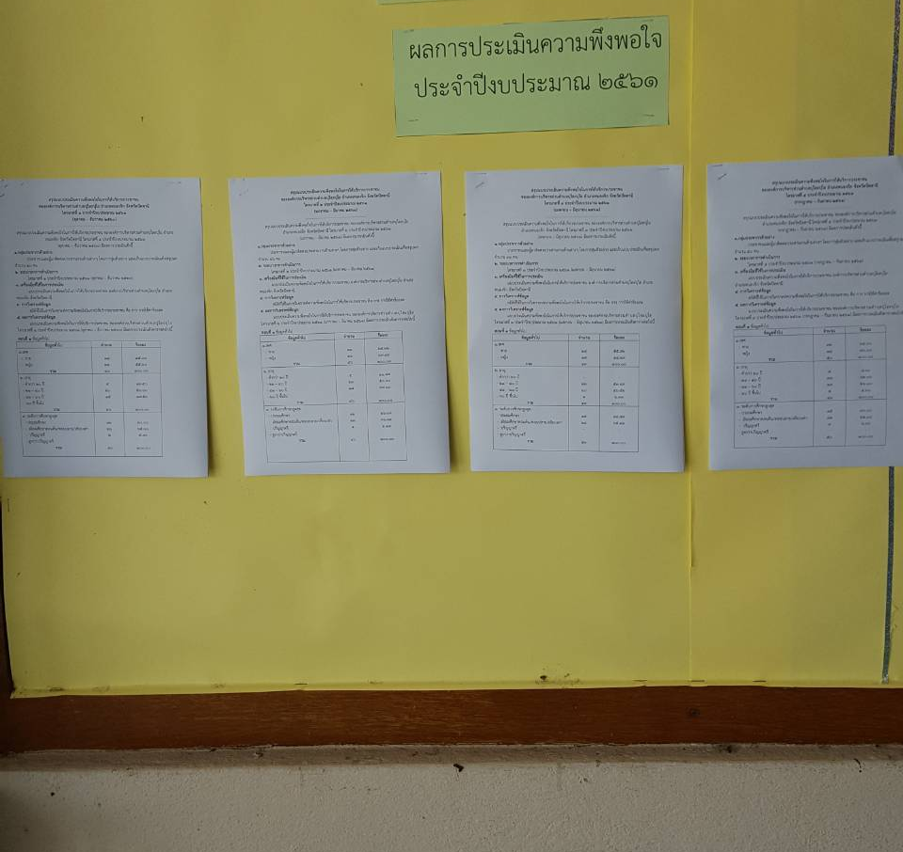
4.3 การประเมินความพึงพอใจของประชาชน

